Новый вариант

ЗАДАНИЕ

по дисциплине «**СУБД ACCESS**»

Вариант №

**Создать базу данных «Оздоровительный комплекс» в MS Access.**

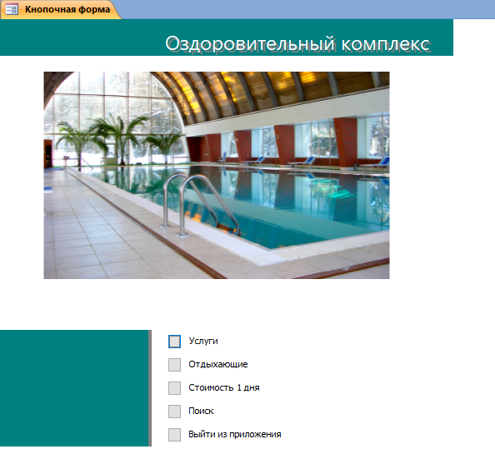

Рис. 1 Скачать базу данных (БД) «Оздоровительный комплекс» MS Access. Главная форма ‘Оказание услуг’

 БД организовать в виде следующих таблиц:

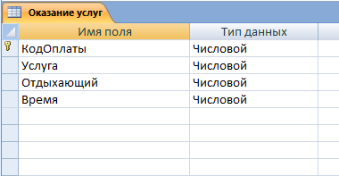

Рис. 2 Скачать базу данных (БД) «Оздоровительный комплекс» MS Access. Таблица ‘Оказание услуг’

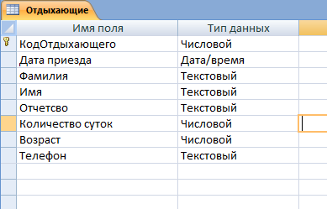

Рис. 3 Скачать базу данных (БД) «Оздоровительный комплекс» MS Access. Таблица ‘Отдыхающие’

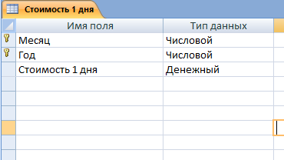

Рис. 4 Скачать базу данных (БД) «Оздоровительный комплекс» MS Access. Таблица ‘Стоимость 1 дня’

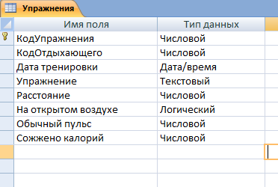

Рис. 5 Скачать базу данных (БД) «Оздоровительный комплекс» MS Access. Таблица ‘Упражнения’

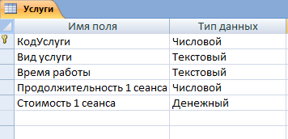

Рис. 6 Скачать базу данных (БД) «Оздоровительный комплекс» MS Access. Таблица ‘Услуги’

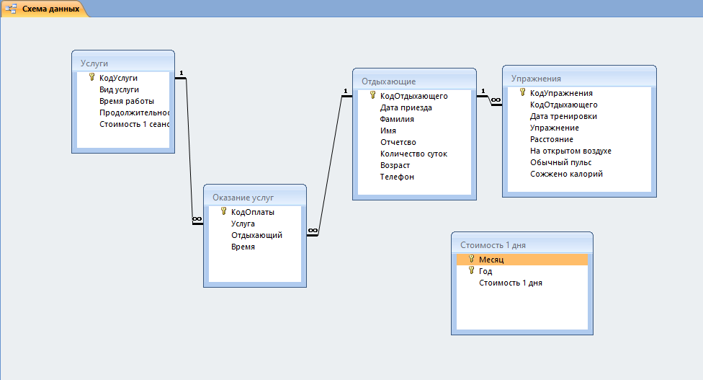

Рис. 7 Скачать базу данных (БД) «Оздоровительный комплекс» MS Access. ‘Схема данных’

Старый вариант

Создать базу данных «Оздоровительный комплекс»

Таблицы:

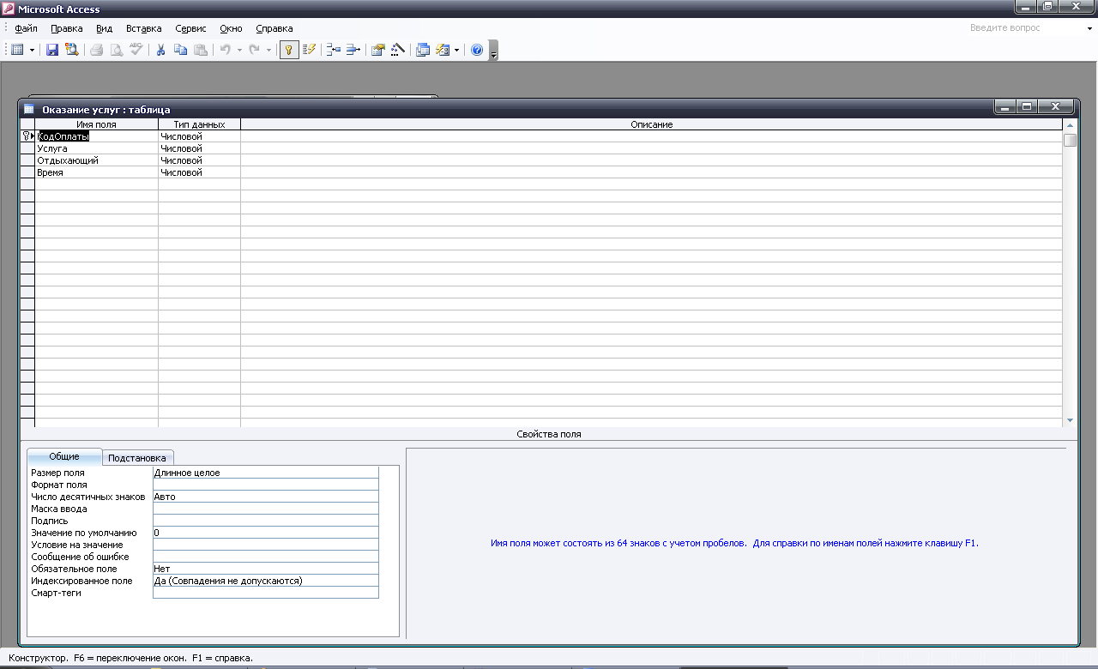

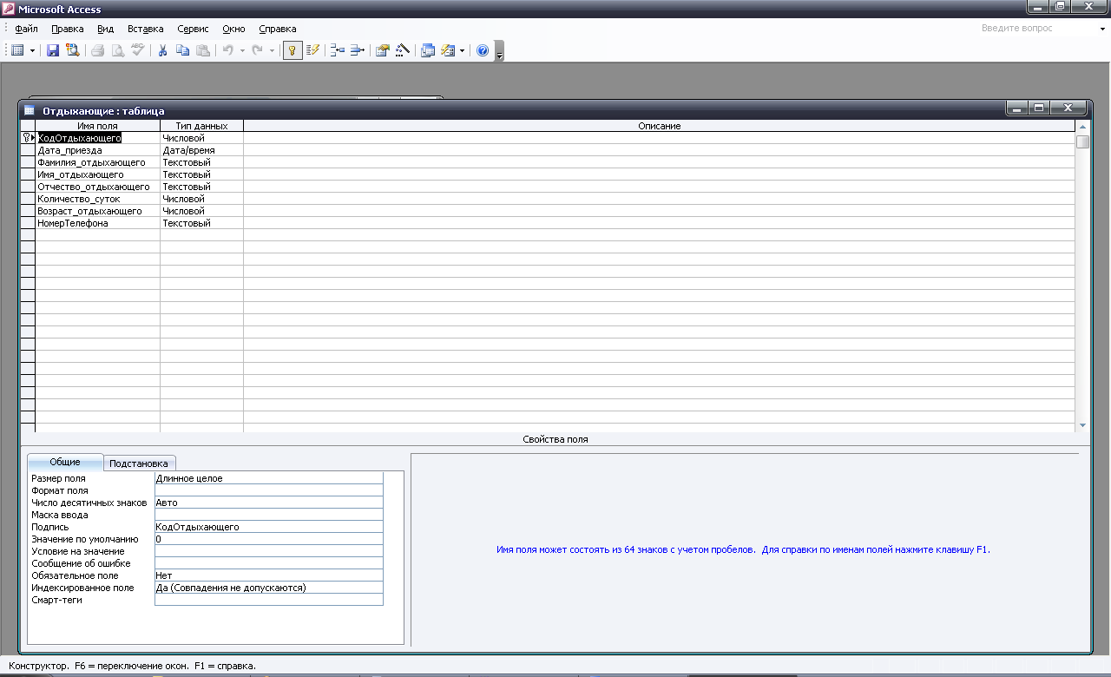

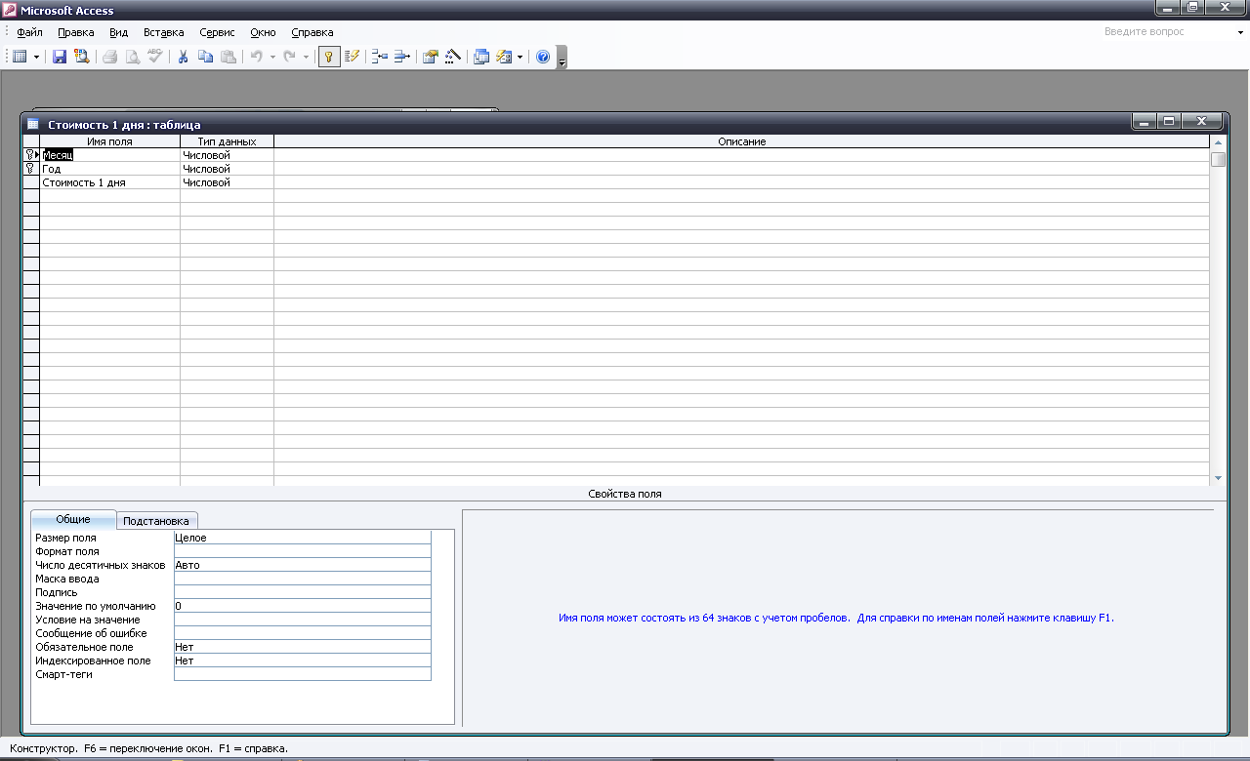

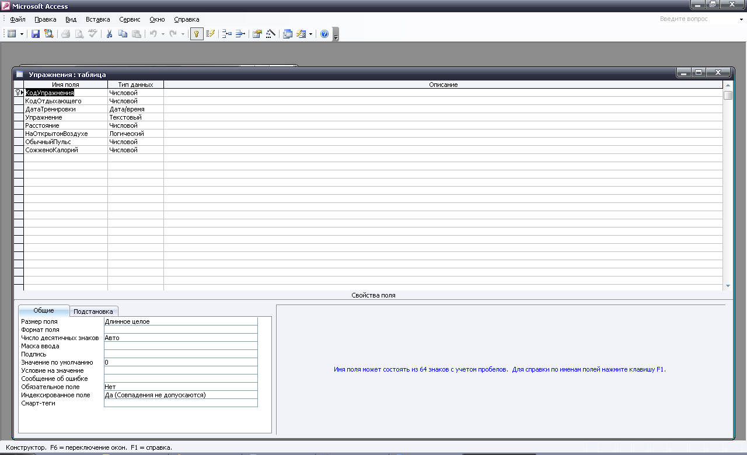

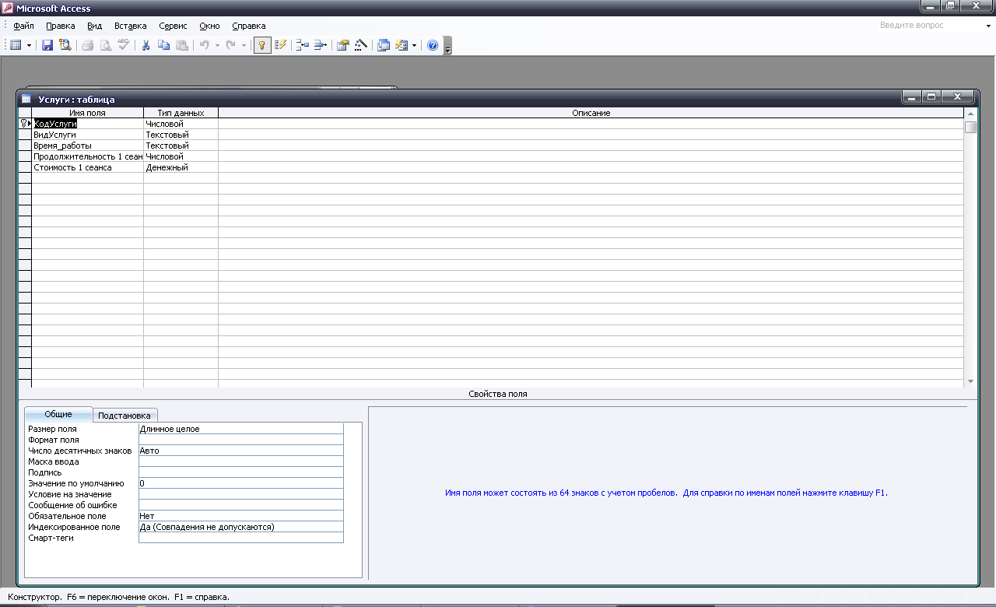

Схема данных:

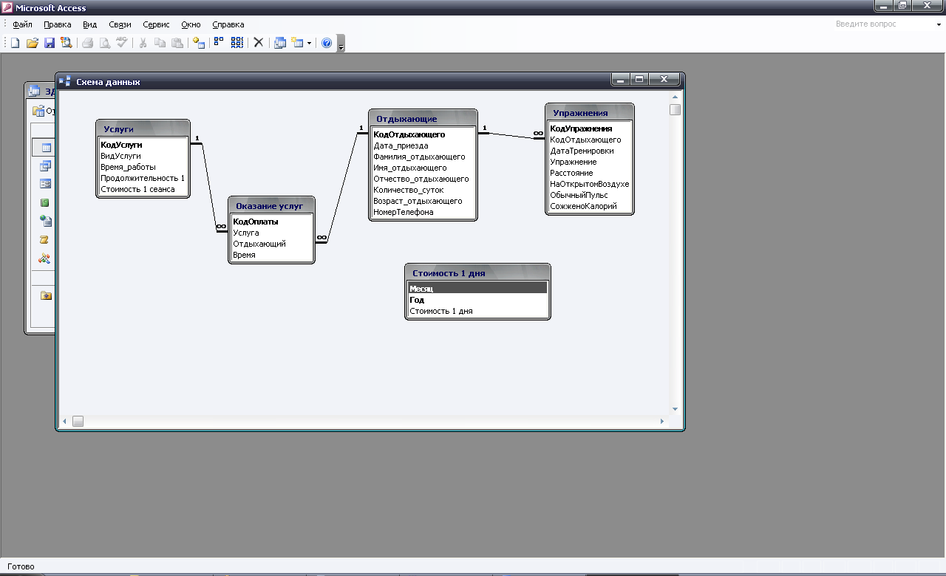

Запросы:

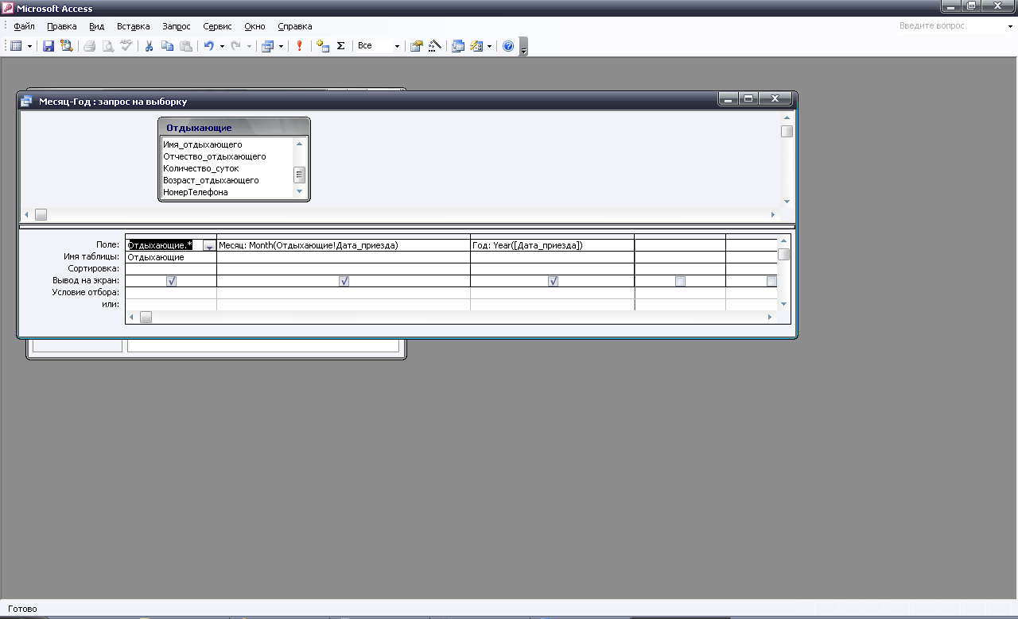

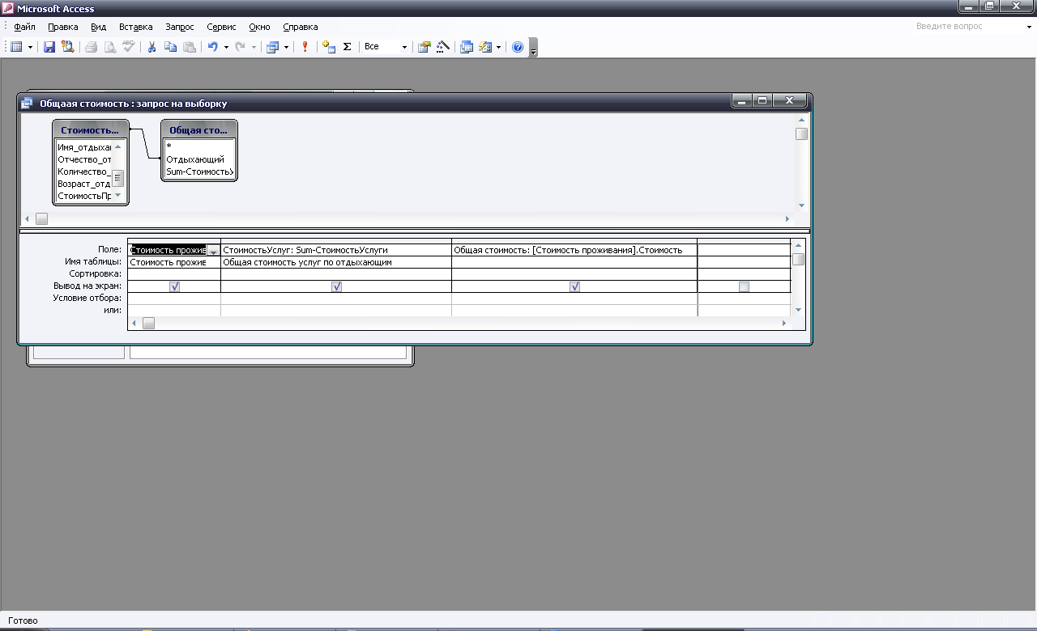

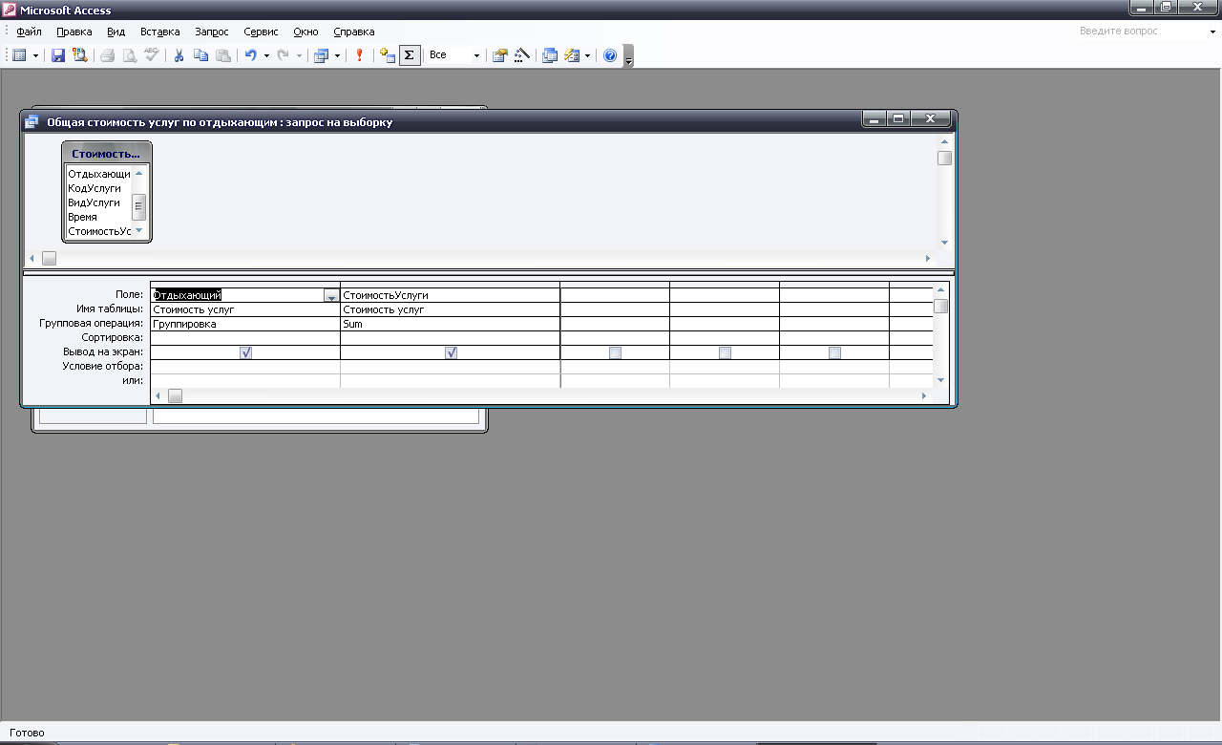

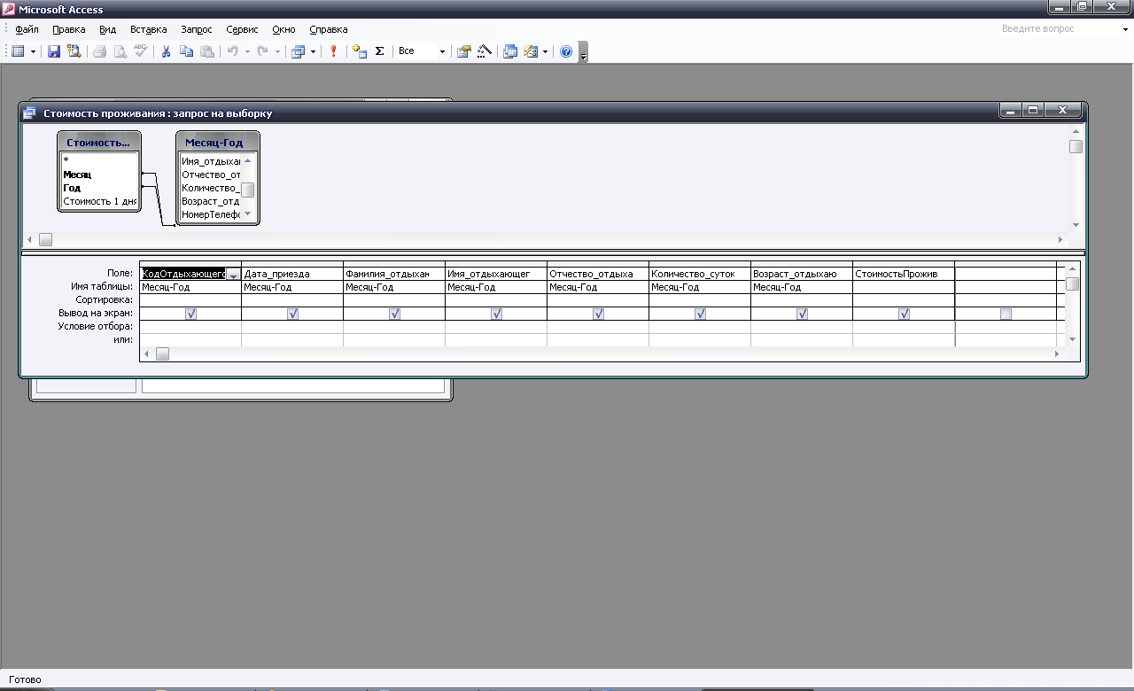

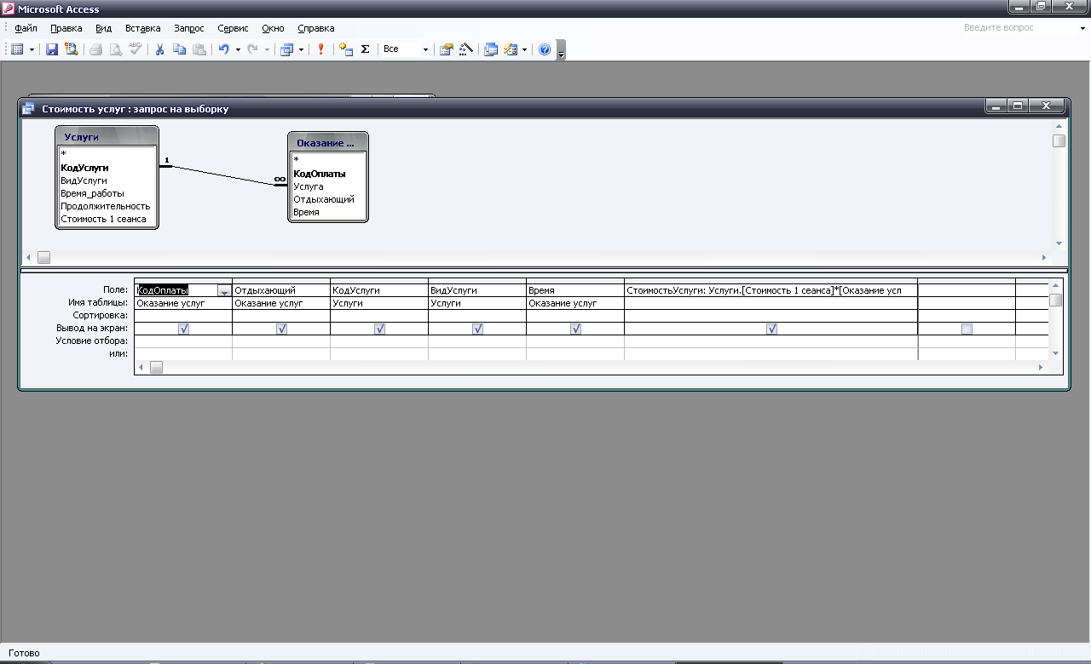

Макросы:

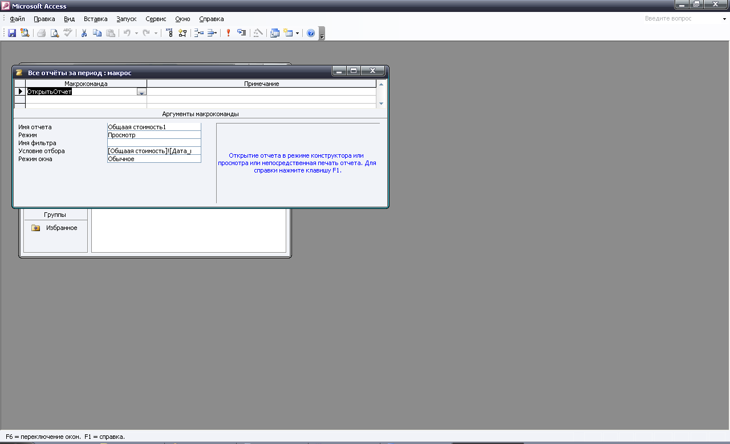

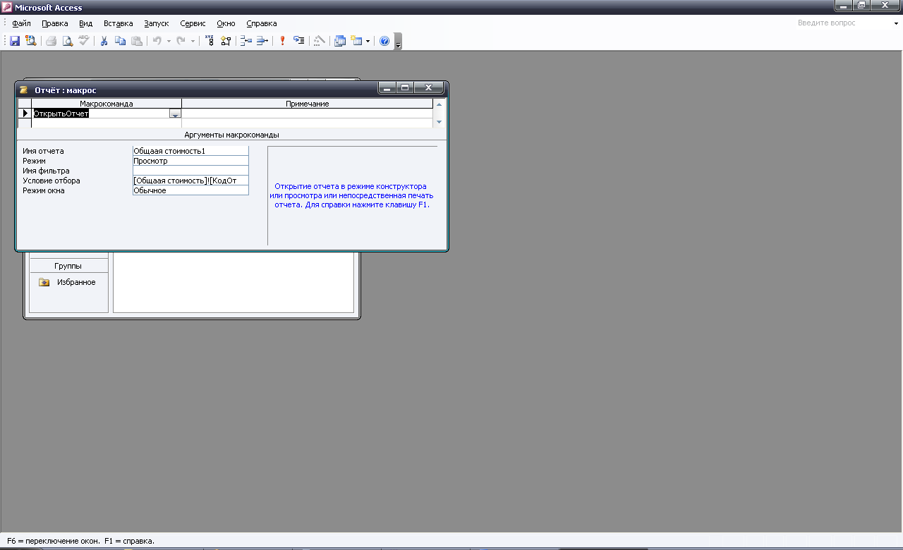

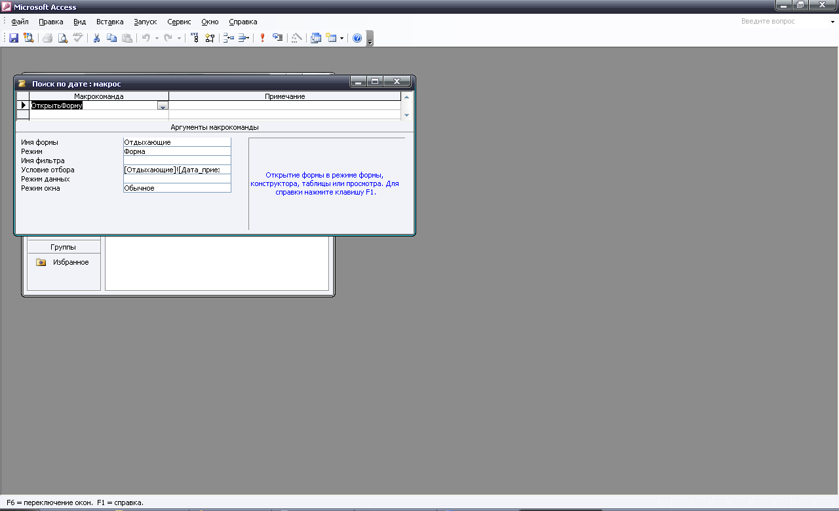

Формы и отчёты:

